Indicaciones de uso del equipo
el prototipo consta de una pantalla, dos interruptores o switch y una perilla con pulsador
Uno de los interruptores es de encendido y apagado del prototipo mientras que el otro es para encender y apagar el ventilador que refrigera el material a la salida.
La perilla es para seleccionar las diversas opciones que tiene la máquina, dicha perilla también cuenta con un pulsador incorporado para seccionar.

Pantalla inicio  La pantalla de inicio es la primera que sale al momento de encender el equipo al cabo de unos segundo pasa a la sección de la operación. | 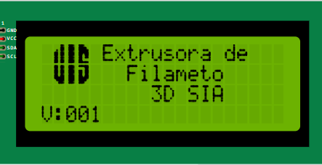
Pantalla 1:  esta pantalla muestra un estado previo a dar inicio, es como un estado de reposo antes de iniciar, solo se pulsa el botón del encoder para dar inicio | 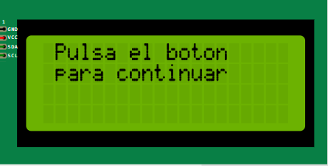
Pantalla 2:  Aquí nos muestran dos opciones:  - Establecer datos: la cual permite establecer los valores de temperatura y peso.  - extrusión continua: aquí nos permite seleccionar valores predeterminados de temperatura y poder extruir directamente | 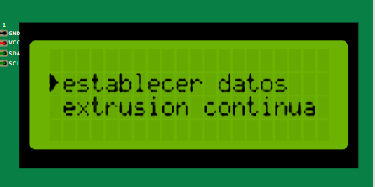
Pantalla 3:  Esta pantalla corresponde al apartado de extrusión continua, la cual establece la variable de temperatura y cambia a la pantalla 7 de lo contrario permanece igual.  ABS=220 °C  PET= 240 °C  PLA=190 °C  el apartado atrás regresa a la pantalla 2. | 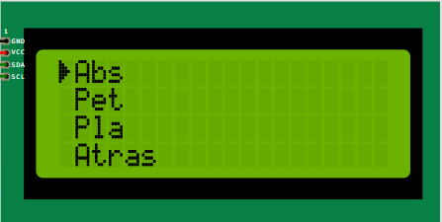
Pantalla 4:  Este apartado nos muestra 4 secciones:  - sel temperatura, cambia a la pantalla 6.  - sel peso, cambia a la pantalla 6.  - continuar cambia a pantalla 7, una vez se establece el valor de temperatura y/o peso.  - atrás regresa a la pantalla 2. | 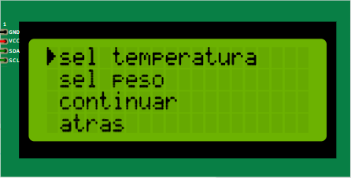
Pantalla 5:  Esta pantalla permite establecer un valor de peso, por si se requiere una cantidad de material específico, por el contrario, solo se da apertura a la compuerta de la tolva, una vez se establece el valor regresa a la pantalla 4. | 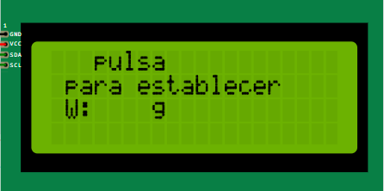
Pantalla 6:  Permite la modificación del valor de temperatura para del PID, en el caso de que el material requiera de valores puntuales de temperatura, al establecer regresa a la pantalla 4. | 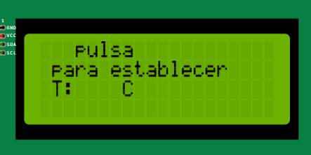
Pantalla 7:  Este permanece en la pantalla, se empieza a elevar la temperatura hasta llegar a la establecida y se mantiene, si se establece un peso la compuerta no se abre hasta que el peso del material sea el que, indicado, para luego abrir la compuerta, el sistema se desactiva apagando la temperatura y cerrando la compuerta al pulsar el botón y redireccionar a la pantalla 2. | 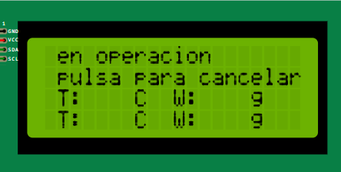

Una vez la temperatura esté en el punto establecido o requerido se procede a accionar el motor del extrusor para que empiece a transportar el material a la boquilla.
cuando en la boquilla se muestre que este saliendo el material con la ayuda de unas pinzas se sujeta, se jala y se pone sobre la guía para mantener la forma y se sigue jalando hasta que termine de extruir el material.
Para anular la extrusión de material mientras el dispositivo esté activo se detiene primero el motor y luego si se anula la operación.

Tabla de mediciones o especificaciones, temas de precalentamiento de la extrusora.
Características del prototipo
Entrada de la fuente | 110V AC
Frecuencia de la fuente | 60 Hz
Tensión de Entrada al circuito | 12V DC
Potencia de la fuente | 120 W
Temperatura máxima | 290°C
Tiempo de calentamiento (20-195°) | 133 segundos
Capacidad de la tolva | 100g
Velocidad mínima de extrusión | 20.8 mm/s

